福建新华社图像采集中心电子注册图像扫描注意事项

一、学生提交个人蓝底彩色电子相片给函授站（教学点），由函授站（教学点）统一收齐后整理发送给福建省新华社图片采集中心审核。个人图像采集要求按教毕指【2017】99号《高等教育学历证书电子注册图像采集规范及信息标准》（登录学院网站首页——旧平台——“下载专区”-学籍管理（函授）-电子注册图像相关操作及表格中下载）执行：
文件名为拍摄序号如“0001、0002”等。
相片构图样张：
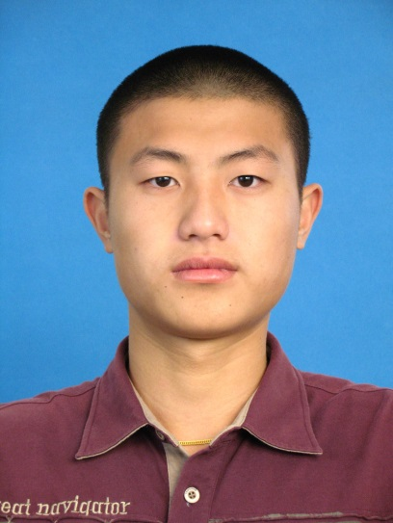
二、各函授站（教学点）统一填写电子注册图像采集表
根据新华社统一下发的数据库样表（登录学院网站首页——旧平台——“下载专区”-学籍管理（函授）-电子注册图像相关操作及表格中下载《福建师大电子注册图片采集数据库表（样本）》（http://w.fjtu.com.cn/cms/download_xjglhs.html），做好图像采集表，采集表中的拍摄号务必和电子注册图像的文件名一致。图像采集表的文件命名格式为：福建师大网继院×××函授站（教学点）电子图像采集表。
三、填写相片回寄地址：请函授站（教学点）至“下载专区”-学籍管理（函授）-电子注册图像相关操作及表格中下载“新华社校方回寄照片地址”（http://w.fjtu.com.cn/cms/download_xjglhs.html），并按照要求填写。
四、电子图像扫描费用：
电子图像扫描费45元/人。各函授站（教学点）收齐扫描费后，直接联系新华社图片采集中心汇款并结算。
五、联系方式：
福建新华社图片采集中心：沈玉， 15259165883，QQ号 644281348；
福建师大网络与继续教育学院：蔡华清老师，0591-83465262，QQ号86189582。

